附件2：

见习岗位报名操作流程

具体操作流程如下：

第一步：登录“河北人社”APP，在首页点击“更多服务”。



第二步：进入“更多服务”页面-“就业创业”-“创业服务”-“见习岗位申请”。

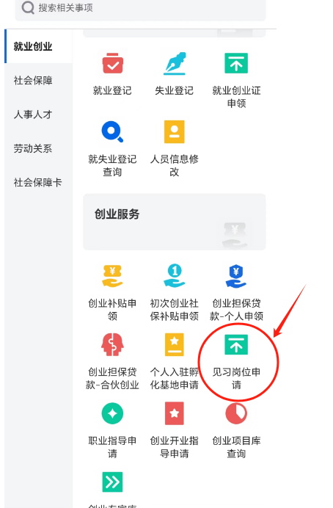

第三步：在搜索栏输入见习单位全称。找到想申请的见习岗位，点“申请”。

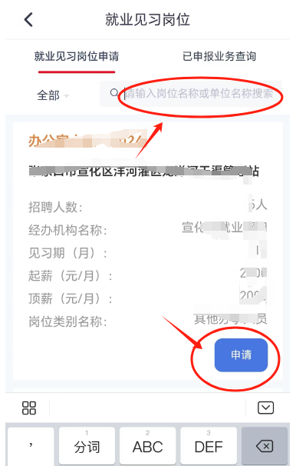

第四步：核实个人信息，选择人员类别，点提交。

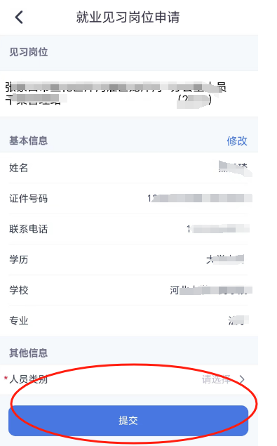

第五步：完成后，点击“已申报业务查询”可查询报名情况。